砚山县财政局文件

砚财农〔2021〕40号

砚山县财政局关于下达2021年省级财政衔接推进乡村振兴补助资金（政策性）的通知

各乡（镇）人民政府：

根据《文山州财政局关于下达2021年省级财政衔接推进乡村振兴补助资金（政策）)的通知》（文财农〔2021〕90号）和《云南省财政厅关于下达2021年省级财政衔接推进乡村振兴补助资金（政策性）的通知》（云财农〔2021〕188号)要求，现将2021年省级财政衔接推进乡村振兴补助资金（驻村第一书记）下达你们，预算支出功能分类科目列入2021年“2130599-其他扶贫支出”。请认真贯彻落实党中央、国务院和省委、省政府关于巩固脱贫攻坚成功同实施乡村振兴战略有机衔接的决策部署和有关要求，严格按照《云南省财政衔接推进乡村振兴补助资金管理办法》（云财农〔2021〕140号）等相关规定，切实管好用好衔接资金，落实绩效管理要求，加快资金拨付进度，充分发挥资金使用效益。

附件：1、砚山县2021年省级财政衔接推进乡村振兴补助资金（政策性）分配表



2、2021年省级财政衔接推进乡村振兴补助资金绩效目标表

砚山县财政局

2021年10月28日

附件1：

**砚山县2021年省级财政衔接推进乡村振兴补助资金（政策性）分配表**

|  |  |  |  |  |
| --- | --- | --- | --- | --- |
| 序号 | 乡镇 | 工作队 | 补助资金  （万元） | 备注 |
| 1 | 阿舍 | 鲁都克 | 6 | 每个村1.00万元 |
| 2 | 地者恩 |
| 3 | 阿吉 |
| 4 | 坝心 |
| 5 | 巨美 |
| 6 | 阿舍村 |
| 7 | 平远 | 大白户 | 12 | 每个村1.00万元 |
| 8 | 拉白冲 |
| 9 | 拖嘎 |
| 10 | 差黑 |
| 11 | 莲花塘 |
| 12 | 永和 |
| 13 | 阿三龙 |
| 14 | 木瓜铺 |
| 15 | 蒲草 |
| 16 | 尧房 |
| 17 | 车白泥 |
| 18 | 洪福 |
| 19 | 稼依 | 店房 | 6 | 每个村1.00万元 |
| 20 | 新寨 |
| 21 | 小稼依 |
| 22 | 大尼尼 |
| 23 | 补佐 |
| 24 | 落太邑 |
| 25 | 维摩 | 倮可者 | 9 | 每个村1.00万元 |
| 16 | 阿伍 |
| 27 | 长岭街 |
| 28 | 斗果 |
| 29 | 普底 |
| 30 | 倮可腻 |
| 31 | 幕菲勒 |
| 32 | 海子边 |
| 33 | 维摩村 |
| 34 | 江那 | 舍木那 | 4 | 每个村1.00万元 |
| 35 | 铳卡 |
| 36 | 路德 |
| 37 | 听湖 |
| 38 | 盘龙 | 明德 | 5 | 每个村1.00万元 |
| 39 | 三合 |
| 40 | 盘龙 |
| 41 | 翁达 |
| 42 | 腻姐 |
| 43 | 八嘎 | 凹嘎 | 9 | 每个村1.00万元 |
| 44 | 八嘎村 |
| 45 | 半夜寨 |
| 46 | 蚌岔 |
| 47 | 平寨 |
| 48 | 保地 |
| 49 | 胡广箐 |
| 50 | 牛落洞 |
| 51 | 三星 |
| 52 | 者腊 | 夸溪 | 7 | 每个村1.00万元 |
| 53 | 六诏 |
| 54 | 布那 |
| 55 | 羊革 |
| 56 | 老龙 |
| 57 | 克丘 |
| 58 | 者腊村 |
| 59 | 蚌峨 | 板榔 | 5 | 每个村1.00万元 |
| 60 | 六掌 |
| 61 | 凹掌 |
| 62 | 南屏 |
| 63 | 科麻 |
| 64 | 干河 | 卡吉 | 4 | 每个村1.00万元 |
| 65 | 碧云 |
| 66 | 红舍克 |
| 67 | 干河村 |
| 68 | 阿猛 | 倮居黑 | 12 | 每个村1.00万元 |
| 69 | 小各大 |
| 70 | 租那 |
| 71 | 阿基 |
| 72 | 上拱 |
| 73 | 迷法 |
| 74 | 阿绞 |
| 75 | 伍家寨 |
| 76 | 水塘 |
| 77 | 石板房 |
| 78 | 顶丘 |
| 79 | 千庄 |
| 合计 | | | 79 |  |

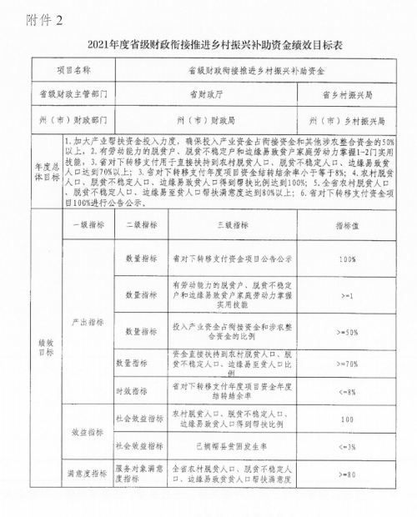

砚山县财政局办公室 2021年10月28日印发